《数据的应用》教学设计
授课教师：巴中中学 伍娟

- 教学目标
- 知识与技能：
a)了解Python如何利用整数，浮点数进行四则运算；
b)认识Python中的运算符；
Ｃ）掌握type函数的用法
- 过程与方法：
  - 通过数字学习平台、资源，体验数字化学习的方式方法；
  - 通过软件编程、测试，感受和体验编程的乐趣；
  - 通过与同伴分享心得方法和思路，提升对信息敏感度和价值的认知。
- 情感目标：
  - 提升学生对编程的认识；
  - 提升学生动手实践能力。
- 学情分析：
在前面己经对python有了一定认
- 教学重点、难点：
教学重点：
字符串的拼接
教学难点
Type函数
- 教学材料
教学用具
海龟编辑器；
ppt演示文稿。
教学方法
讲授法、演示法、实践操作。
- 教学过程
教学  环节 | 教学内容 | 师生活动
引入新课 | 通过上节课的学习，现在，你已经认识了字符串、整数、浮点数，掌握了它们的初级使用，下面我们来学以致用一下 | 【师说】Python里的整数、浮点数和数学意义的整数、小数是一样的，它最重要的作用是与运算符号结合，进行数学计算。接下来我们看一下Python如何利用整数，浮点数进行四则运算。但是Python世界的算数运算符，和我们平时在纸上写的运算符号有相同点，也有不同点。首先，我们来看看Python世界的运算符。
教  学  过  程  教  学  过  程 | 一、运算符  二、四则运算  三、字符串的拼接  - 字符串拼接符号【+】  2、数据类型的查询——type()函数 | 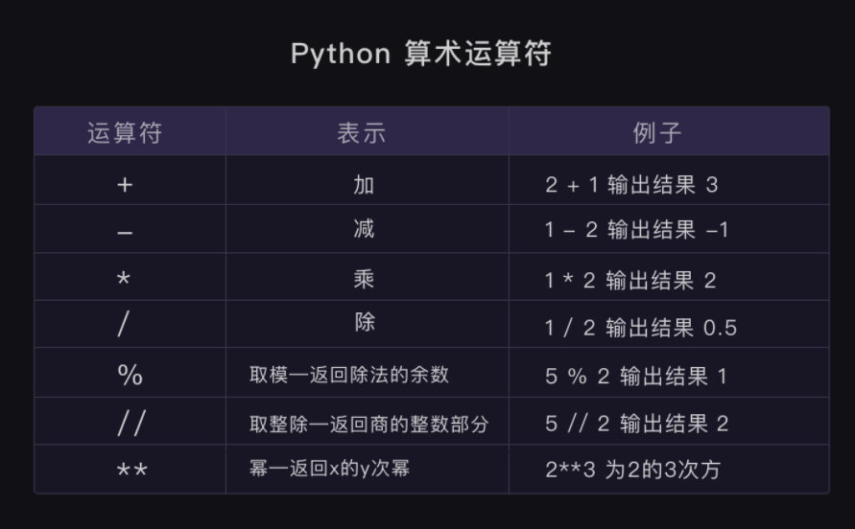  【师说】请大家注意观察与数学中的区别  [师说]对于这么多的算术运算符，大家可以先看一遍，有个大致的印象就行。接下来大家再想一想，我们在计算的时侯——运算优先级：其实Python世界的运算优先级，和我们平时的计算优先级是一样的。大家还记得吗，前面讲scratch的时侯是不是也说过一样的话  从左到右顺着来，括号里的优先算，乘除排在加减前  【学生任务一】运行下面语句，说出其运算顺序  print(234*678+1012345-211)  print((1234+967)/100+120*23)  【过渡】除此之外，在现实世界里，我们可以将不同的词组合成一句话，那在镜像世界——Python里是怎样的一个操作？  【提问】比如说，我有以下几个零碎的『词语』——变量，然后想合成这样一句话：我是风变编程学员007，在镜像世界里进行身份验证，你要怎么做呢？  a = '我'  b = 'python编程'  c= '学员'  d = '是'  ID = '007'  输出结果:我是python编程学员007  【师说】将需要拼接的变量连在一起就行了  【展示】a = '我'  b = 'python编程'  c= '学员'  d = '是'  ID = '007'  print(a+d+b+c+ID)  【思考】有了拼接符号，不仅可以输出【我是python编程学员007】，还可以调整变量的拼接顺序，输出不同的内容。同学们想一想还可以输出什么内容呢？  【结果1】我是python学员007；  【结果2】python学员007是我。  【要点提示：print()函数，拼接符号+，无需标点符号，输出结果需与要求一模一样】  【学生任务二】请大家运行这一段程序  who = '我的'  a = '是'  d = '镜像世界'  number = 153  code = '通行密码'  print(who+d+code+a+number)  【思考一下】为什么会报错，请大家仔细检查程序，并与上面的对比一下，看是哪儿出了问题？  通过观察可以发现，唯一与众不同是的153  【结论】只能将字符串与字符串拼接  【学生任务三】将数字与数字拼接会发生什么？  a= 153  b=256  c=190  d=901  print(a+b+c+d)  【结论】得出计算结果，所以数字拼接没有意义  【提问】当我们自己编写的程序又比较简单的时侯，很轻易的找出不同的数据类型，在未来，当我们学会了更为复杂的命令，可以用代码对其他人提问，收集其他人的答案时，我们无法确定他们回复你的内容，是用什么数据类型写的怎么来判断它是什么数据类型呢？  【展示】print(type(‘要查询的内容’））  【学生任务】运行程序  who = '我的'  action = '是'  destination = '镜像世界'  number = 153  code = '通行密码'  type(who)  type(action)  type(destination)  type(number)  type(code)
小结 |  | 【提问】为什么报错？没加print,对于Python来说，你只是下了一个命令——给我查询类型哟～然后Python就老老实实地查询了类型，再然后……就没有了。在你的命令里，并没有告诉Python：“你查到以后，记得告诉我这个类型的结果啊～”所以，异常老实的Python就把查询到的数据类型……存起来了，没告诉你。  【学生任务】运行程序  who = '我的'  action = '是'  destination = '镜像世界'  number = 153  code = '通行密码'  print(type(who))  print(type(action))  print(type(destination))  print(type(number))  print(type(code))
小结 |  | 通过type函数我们很容易查看出程序中不同类型的数，那么为什么不同类型的数据不能拼接在一起呢？一句话：圈子不同不相融。比如你喜欢安静，但你的同学却喜欢热闹，能待在一起吗？但是我们有时又会在某些时候，咱俩总得有低头不见抬头见，在一个球场看球的时候。那么这时候要怎么办呢？要如何把两个不同类型的数据拼在一起呢？  这将是我们下节课学习的内容
课后练习 |  | 1、运行程序:小球下落  import pgzrun  y=100  speed_y=6def draw():  screen.fill('white')  screen.draw.filled_circle((400,y),30,'red')  def update():  global y  y=y+speed_y  pgzrun.go()  2、与上一节课中的程序相比多了什么
课后反思 | 都是同学们比较熟悉的计算方法，所以学习起来比较容易，但是理论知识较多，而且难度越来越大，很多同学失去了学习的兴趣，下节课尽量少讲一点，给同学们尽可能多的时间去一点点慢慢的掌握

